Proposición con Carácter de Punto de Acuerdo.

H. CONGRESO DEL ESTADO DE CHIHUAHUA
P R E S E N T E:

Quienes suscribimos Oscar Daniel Avitia Arellanes, Edin Cuauhtémoc Estrada Sotelo, Magdalena Rentería Pérez, Jael Argüelles Díaz, Elizabeth Guzmán Argueta, Edith Palma Ontiveros, Herminia Gómez Carrasco, Leticia Ortega Máynez, María Antonieta Pérez Reyes, Pedro Torres Estrada, Rosana Díaz Reyes y Brenda Francisca Ríos Prieto, Diputadas y Diputados integrantes del Grupo Parlamentario de MORENA, con fundamento en lo dispuesto por los artículos 64 fracciones I y II, y 68 fracción I de la Constitución Política del Estado de Chihuahua; los artículos 167 fracción I, 169 y 174 de la Ley Orgánica del Poder Legislativo; así como los numerales 75, 76 y 77 del Reglamento Interior y de Prácticas Parlamentarias, comparecemos a presentar la siguiente proposición con carácter de punto de acuerdo, a efecto de que el H. Ayuntamiento del Municipio de Chihuahua informe a este Congreso del Estado, por conducto de la Comisión Especial de Seguimiento al Crédito para la Construcción de Tres Puentes Vehiculares, sobre el sobrecosto registrado en dichas obras, misma que someto a la alta consideración de esta Soberanía. Lo anterior con base en la siguiente;

EXPOSICIÓN DE MOTIVOS.

1. En junio de 2025, el Congreso del Estado autorizó al Municipio de Chihuahua la contratación de un crédito por hasta 570 millones de pesos, destinado específicamente a la construcción de tres puentes vehiculares:
- el ubicado en Vialidad Los Nogales-avenida Industrias;
- el correspondiente a Carretera a Aldama-avenida Fuerza Aérea; y
- una gaza de incorporación entre el bulevar Teófilo Borunda (Canal) y el Periférico de la Juventud.

2. Conviene recordar que dicha autorización no fue un acto automático ni una obligación para este Congreso, después de que el Municipio perdiera el primer crédito, al no formalizar el empréstito en el plazo legal de seis meses, habiendo el Alcalde firmado el contrato fuera de tiempo en enero de 2025, fue el propio presidente municipal quien acudió nuevamente ante los distintos grupos parlamentarios para solicitar que se le aprobara un nuevo financiamiento. En un ejercicio de responsabilidad con la ciudad y pensando en la necesidad de desahogar el tráfico, esta Soberanía decidió volver a concederle el permiso para endeudarse, a pesar de la negligencia administrativa acreditada, pero lo hizo estableciendo como condición la creación de una Comisión Especial de Seguimiento, precisamente para que una mala planeación de la autoridad municipal no volviera a costarle más a las y los chihuahuenses.
3. Precisamente por ese antecedente, este Poder Legislativo decidió crear una Comisión Especial de Seguimiento al Crédito de 570 millones de pesos para la construcción de tres puentes vehiculares en la ciudad de Chihuahua (en adelante, Comisión Especial de Obras), cuyo objeto es vigilar el correcto ejercicio de los recursos derivados del crédito y, en general, fortalecer el control parlamentario sobre la obra pública financiada con deuda autorizada por el Congreso.
4. Diversas informaciones oficiales y periodísticas han dado cuenta de que el costo total de las tres obras ya no es de 570 millones de pesos, sino de aproximadamente 761 millones 552 mil 704 pesos, es decir, alrededor de 191 millones 552 mil pesos adicionales, lo que representa un incremento cercano al 33% respecto del monto originalmente autorizado por esta Soberanía.
5. Particularmente, la gaza vehicular de incorporación Teófilo Borunda-Periférico de la Juventud ha experimentado un aumento significativo, de una proyección inicial cercana a los 217 millones de pesos a un costo estimado de aproximadamente 395 millones de pesos, lo que implica un sobrecosto superior a 170 millones de pesos.
El contrato perteneciente a dicho punto se encuentra bajo la Licitación Pública N0. DOPM-40-2025, y está inserto en el documento en las siguientes imágenes:
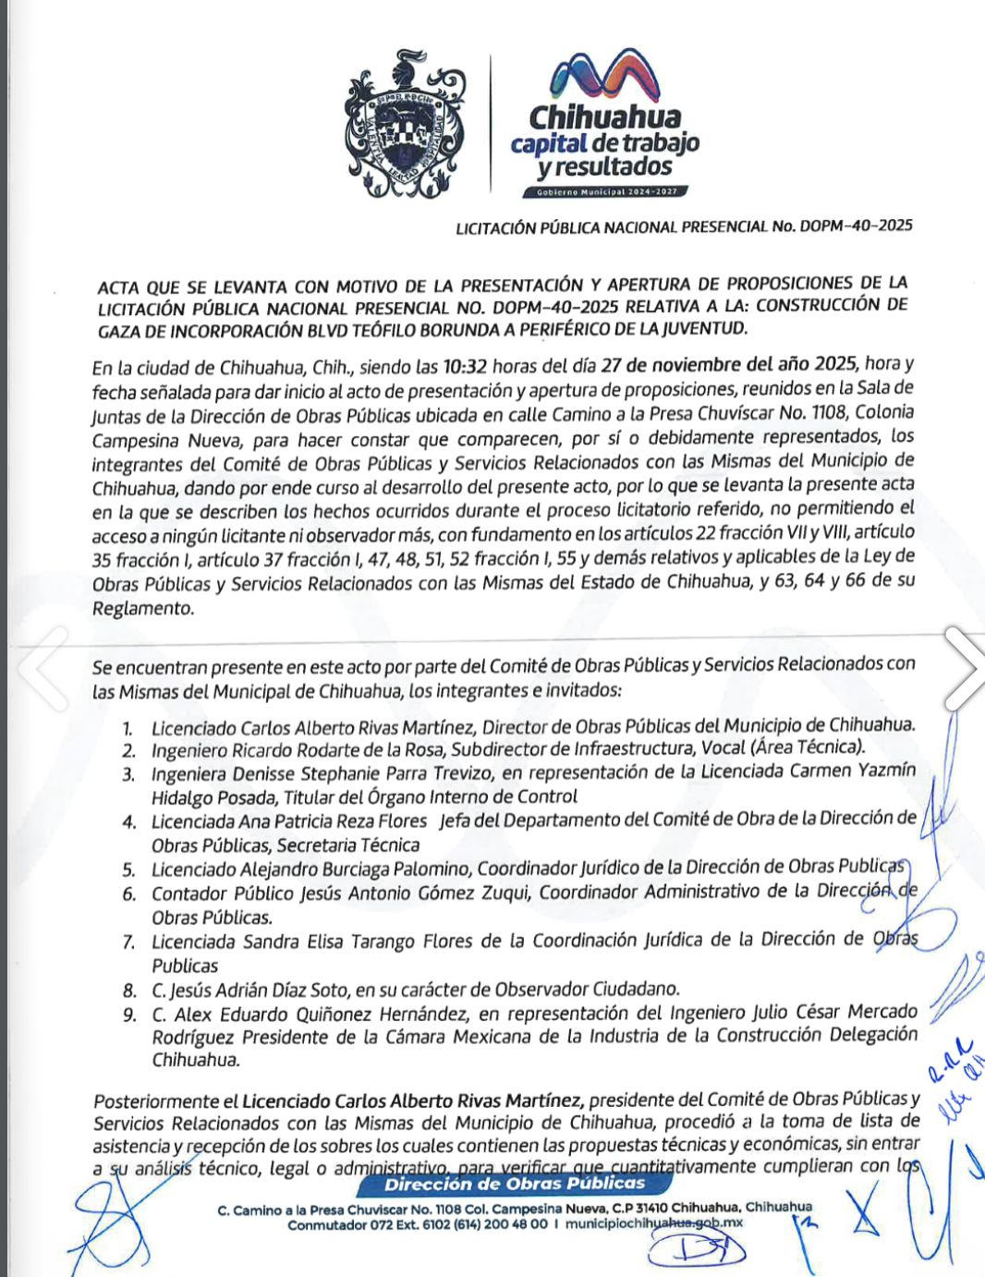
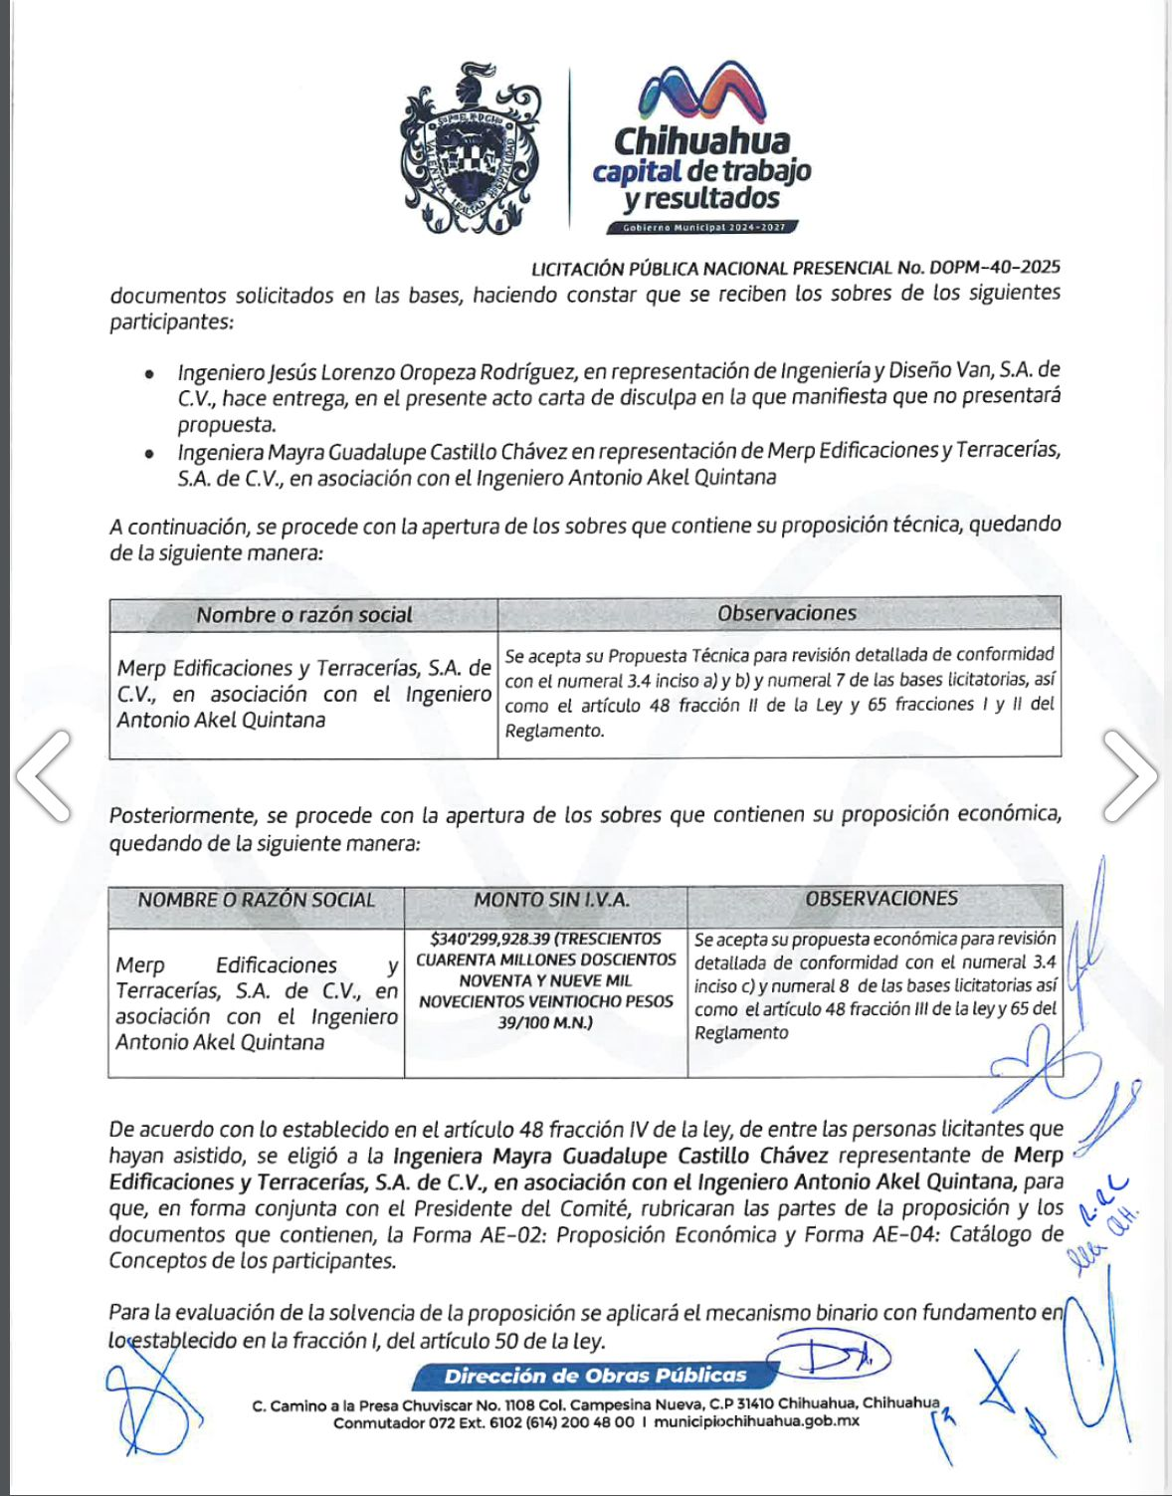
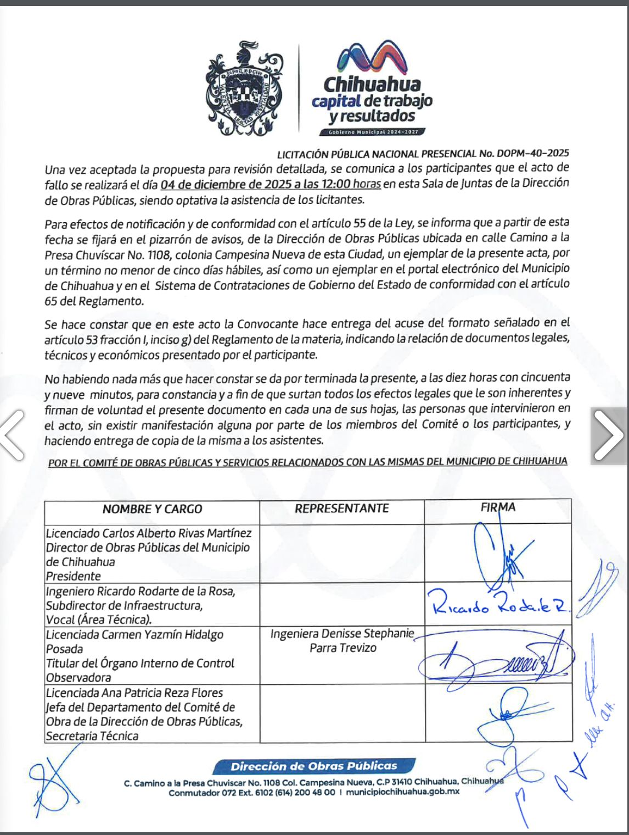
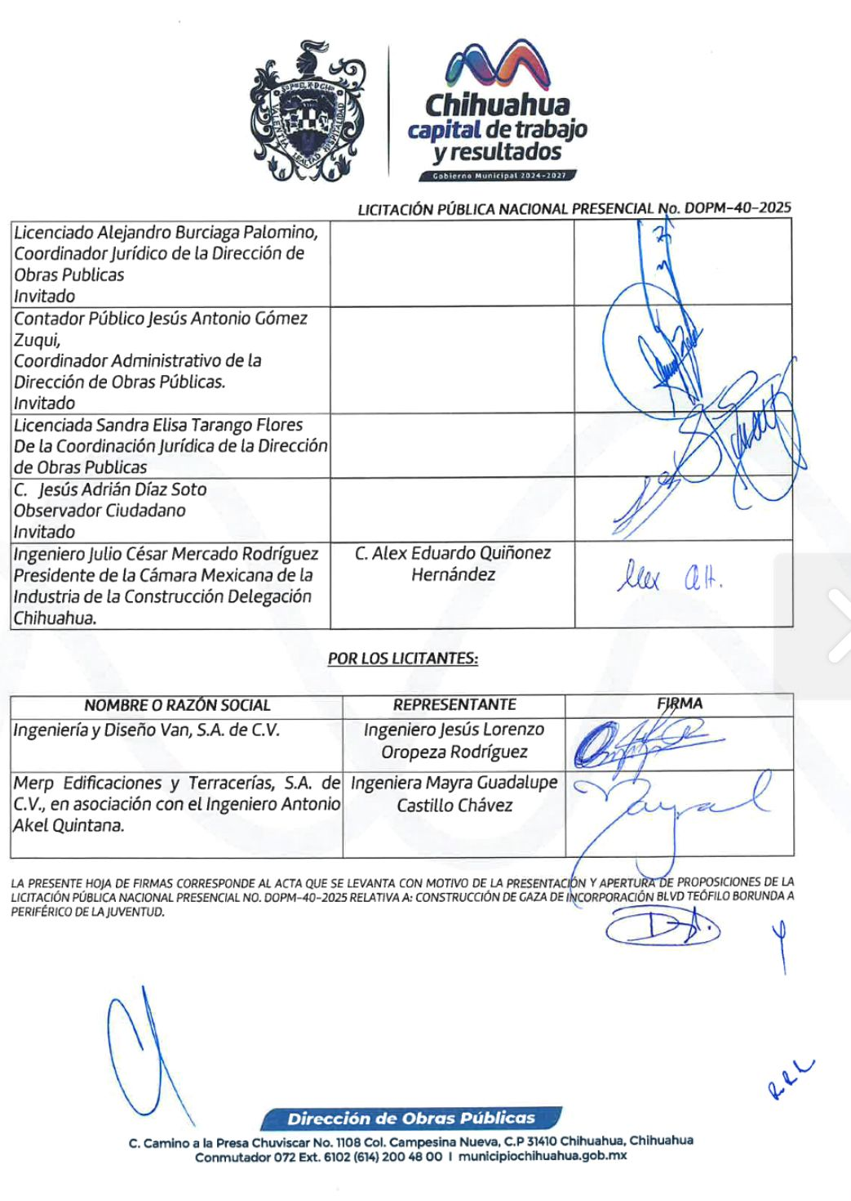6. La información difundida por el propio Ayuntamiento indica que para cubrir este nuevo costo se aprobaron compromisos plurianuales con cargo a los presupuestos municipales de 2026 y 2027, es decir, se comprometieron recursos de ejercicios futuros para poder completar la obra. Independientemente de la figura financiera utilizada, el mensaje es claro, los chihuahuenses terminarán pagando más de lo que este Congreso había autorizado originalmente.
7. Lo anterior revela un problema de planeación económica y financiera de primer orden. La autoridad municipal solicitó y obtuvo la autorización de un crédito por 570 millones de pesos, aun reconociendo la ausencia de proyectos ejecutivos completos y estudios de costo suficientemente maduros, lo que se tradujo en subestimaciones que hoy obligan a cargar a las y los contribuyentes un sobrecosto que no fue explicado a este Congreso al momento de autorizar el endeudamiento.
8. Desde la perspectiva del control parlamentario, no basta con que este Congreso autorice una línea de crédito, es obligación correlativa de las autoridades municipales informar de manera oportuna, completa y veraz cada vez que se alteran las premisas fundamentales bajo las cuales se otorgó dicha autorización, particularmente cuando se trata de incrementos de costo que superan ampliamente el monto original.
9. Resulta especialmente preocupante que el Ayuntamiento de Chihuahua no haya informado de manera inmediata ni al Pleno ni a la Comisión Especial de Obras sobre estos sobrecostos, a pesar de que fue este Congreso quien, primero, autorizó el endeudamiento. Segundo, tuvo que rescatar la operación tras la pérdida del primer crédito, y tercero, creó una comisión adicional precisamente para evitar desorden, opacidad y negligencia en el manejo de los recursos.
10. En términos institucionales, esta omisión constituye una falta de respeto político y parlamentario hacia el Congreso del Estado y hacia la Comisión Especial de Obras, pues minimiza el papel de este Poder en la autorización y supervisión del crédito. Mientras se anuncian públicamente las obras y sus beneficios, no se transparentan con el mismo énfasis los sobrecostos ni la carga adicional que ello representa para las y los contribuyentes de Chihuahua.
11. Más allá de las declaraciones del secretario del Ayuntamiento en el sentido de que el sobrecosto no implicará nueva deuda, al cubrirse con la contratación plurianual de recursos municipales de los ejercicios 2026 y 2027, lo cierto es que alguien paga la diferencia, y ese alguien son las personas contribuyentes de Chihuahua, a través de sus impuestos y derechos municipales. Por no hacer bien las cosas desde el inicio -por no proyectar con rigor los costos ni construir los proyectos ejecutivos a tiempo-, hoy se traslada una factura más alta a las familias chihuahuenses.
12. El artículo 134 de la Constitución Política de los Estados Unidos Mexicanos establece que los recursos económicos se administrarán con eficiencia, eficacia, economía, transparencia y honradez, principios que se refuerzan en la legislación estatal en materia de disciplina financiera, deuda pública y obra pública. Esta necesidad de supervisión se acentúa en el contexto de las observaciones por irregularidades en la ejecución de obra pública que la Auditoría Superior del Estado ha emitido en ejercicios fiscales previos al Municipio, lo que subraya la imperante necesidad de control parlamentario preventivo y correctivo. No se trata solamente de que la obra se construya, sino de garantizar que se haga bien planeada, bien financiada y bien explicada a quienes la pagan.
13. Finalmente, existe también una dimensión simbólica e institucional, si fue este Congreso quien volvió a autorizar el crédito tras la pérdida del primero, y si existe una Comisión Especial creada ex profeso para darle seguimiento, es razonable y elementalmente respetuoso que, en su momento, el Ayuntamiento invite formalmente al Congreso del Estado, y de manera particular a la Comisión Especial de Obras, a la inauguración de los tres puentes, reconociendo la corresponsabilidad institucional en la decisión de endeudarse y en la vigilancia de su ejercicio.
Por lo anteriormente expuesto y fundado, sometemos a consideración de este Pleno el siguiente:

PUNTO DE ACUERDO

PRIMERO. El Honorable Congreso del Estado de Chihuahua exhorta respetuosamente al H. Ayuntamiento del Municipio de Chihuahua, en particular al Presidente Municipal Marco Antonio Bonilla Mendoza y a la Dirección de Obras Públicas Municipales, para que, en un plazo no mayor a 48 horas contadas a partir de la notificación del presente acuerdo, remitan a este Poder Legislativo un informe pormenorizado que contenga, al menos:
a) El costo total actualizado de cada una de las tres obras financiadas originalmente con el crédito de 570 millones de pesos, especificando:
1. Paso superior en Vialidad Los Nogales-avenida Industrias;
2. Paso superior en Carretera a Aldama-avenida Fuerza Aérea;
3. Gaza de incorporación bulevar Teófilo Borunda-Periférico de la Juventud.
4. Copia simple del Acuerdo de Cabildo de octubre de 2025 mediante el cual se autorizó la contratación plurianual y el desglose de los montos exactos comprometidos de los ingresos de libre disposición para los ejercicios 2026 y 2027 para cubrir el sobrecosto de la gaza vehicular.
b) La justificación técnica y financiera de los incrementos de costo respecto de las cifras iniciales presentadas a este Congreso al momento de solicitar el crédito, incluyendo memorias de cálculo, estudios de costo, ajustes por insumos y cualquier otro elemento técnico que los sustente, así como el proceso de licitación para la gaza de incorporación Teófilo Borunda-Periférico de la Juventud, incluyendo el monto de la propuesta ganadora y el monto del contrato final adjudicado.
c) Copia simple de los contratos de obra pública y de servicios relacionados (incluyendo proyectos ejecutivos) celebrados para cada una de las tres obras, así como de cualquier convenio modificatorio que haya implicado variación de monto, plazo o condiciones originalmente previstas.
d) La descripción detallada de las fuentes de financiamiento con las que se cubrirán los sobrecostos, precisando si se utilizarán recursos del propio crédito, ingresos de libre disposición de ejercicios futuros, contratación de financiamiento plurianual adicional o reorientación de partidas presupuestales.
e) El cronograma actualizado de ejecución de las tres obras, con fechas de inicio y término previstas, así como el porcentaje de avance físico y financiero que presenta cada una a la fecha de rendición del informe.
f) Un apartado específico donde se señale si los montos actualizados y mecanismos de pago impactan o no en los techos de endeudamiento autorizados por la legislación en materia de disciplina financiera, y, en su caso, la forma en que se garantiza el cumplimiento de dichos parámetros.

SEGUNDO. El Honorable Congreso del Estado de Chihuahua exhorta respetuosamente al H. Ayuntamiento del Municipio de Chihuahua para que, una vez concluidas y listas para su apertura al público las tres obras financiadas con el crédito de 570 millones de pesos, invite formalmente al Congreso del Estado y, de manera específica, a la Comisión Especial de Seguimiento al Crédito de 570 millones de pesos (Comisión Especial de Obras) a la ceremonia de inauguración de los puentes, en reconocimiento a que fue esta Soberanía quien autorizó nuevamente el crédito tras la pérdida del primero, y en atención a la función de control parlamentario que ejerce sobre la obra pública financiada con deuda.

TERCERO. Se solicita respetuosamente al H. Ayuntamiento de Chihuahua que el informe a que se refiere el resolutivo primero sea remitido también, de manera directa y completa, a la Comisión Especial de Seguimiento al Crédito de 570 millones de pesos para la construcción de tres puentes vehiculares en la ciudad de Chihuahua, a efecto de que cuente con todos los elementos necesarios para el ejercicio de sus atribuciones de vigilancia y seguimiento técnico del crédito y de las obras vinculadas al mismo.

CUARTO. Remítase copia del presente Acuerdo, para su conocimiento y efectos conducentes, a la Comisión Especial de Seguimiento al Crédito de 570 millones de pesos, a la Comisión de Programación, Presupuesto y Hacienda Pública, a la Sindicatura Municipal de Chihuahua y a la Auditoría Superior del Estado de Chihuahua, a fin de que, en el ámbito de sus respectivas competencias, tomen en consideración la información que se genere y, en su caso, realicen las acciones de revisión que estimen pertinentes, incluyendo los hallazgos de la propia Sindicatura en su función de vigilancia de las obras.

QUINTO. Publíquese el presente Acuerdo en el Periódico Oficial del Estado y en los medios de difusión del H. Congreso del Estado.

SEXTO. Se exhorta respetuosamente a la Auditoría Superior del Estado de Chihuahua para que, en ejercicio de su autonomía e independencia, ordene y practique una revisión específica (Informe Especial) sobre el costo, contratación, volumetrías y precios unitarios de los tres puentes financiados con el crédito autorizado por este H. Congreso, y para que, como parte medular de dicha revisión, designe o contrate a un perito/supervisor técnico independiente especializado en costos de infraestructura, a fin de emitir un dictamen técnico de “costo razonable” que, con base en proyecto ejecutivo, catálogo de conceptos, volumetrías y análisis de precios unitarios, estime de manera verificable los insumos clave —concreto, acero de refuerzo (varilla), mano de obra, maquinaria, indirectos y tiempos de ejecución— y los contraste contra los montos y conceptos declarados por el Municipio, identificando, en su caso, sobreprecios, incrementos no justificados, variaciones atípicas o desviaciones. El resultado deberá entregarse a este H. Congreso, por conducto de la Comisión especial de seguimiento de crédito y obra, en un Informe Especial con metodología, evidencia y conclusiones, para garantizar que ningún peso adicional sea cargado a las y los contribuyentes sin sustento técnico pleno.

TRANSITORIOS
ÚNICO. El presente Acuerdo entrará en vigor al momento de su aprobación.
ATENTAMENTE

D A D O en el salón de sesiones del Poder Legislativo en la Ciudad de Chihuahua, Chih., a los dieciocho días del mes de diciembre del año dos mil veinticinco.

ATENTAMENTE

DIP. BRENDA FRANCISCA RÍOS PRIETO | DIP. EDIN CUAUHTÉMOC ESTRADA SOTELO
DIP. EDITH PALMA ONTIVEROS | DIP. ELIZABETH GUZMÁN ARGUETA
DIP. LETICIA ORTEGA MÁYNEZ | DIP. HERMINIA GÓMEZ CARRASCO
DIP. ROSANA DÍAZ REYES | DIP. MARÍA ANTONIETA PÉREZ REYES
DIP. MAGDALENA RENTERÍA PÉREZ | DIP. PEDRO TORRES ESTRADA
DIP. ÓSCAR DANIEL AVITIA ARELLANES | DIP. JAEL ARGÜELLES DÍAZ

Hoja de firmas corresponde a la proposición con carácter de punto de acuerdo, a efecto de que el H. Ayuntamiento del Municipio de Chihuahua informe a este Congreso del Estado, por conducto de la Comisión Especial de Seguimiento al Crédito para la Construcción de Tres Puentes Vehiculares, sobre el sobrecosto registrado en dichas obras

